

CECS ×××：201×

中国工程建设协会标准
城市轨道用槽型钢轨闪光焊接技术规程

Technical specification of groove rail flash-butt welding for urban rail transit

（征求意见稿）

中国工程建设协会标准

城市轨道用槽型钢轨闪光焊接技术规程

Technical specification of groove rail flash-butt welding for urban rail transit

CECS×××：201×
主编单位：中国铁道科学研究院金属及化学研究所
批准单位：中国工程建设标准化协会
施行日期：201×年××月××日

前 言

根据中国工程建设标准化协会《关于印发〈2013年第二批工程建设协会标准制订、修订计划〉的通知》（建标协字[2013]119号）的要求，由中国铁道科学研究院金属及化学研究所会同有关单位共同编制而成。
本规程分为五章和一个附录。主要内容包括：总则、术语与符号、基本规定、试验方法、验收规则。
根据原国家计委计标[1986]1649号文《关于请中国工程建设标准化委员会负责组织推荐性工程建设标准试点工作的通知》的要求，将本规程推荐给工程建设设计、施工、监理和使用单位的工程技术人员使用。
本规程由中国工程建设标准化协会结构焊接专业委员会归口管理，由中国铁道科学研究院金属及化学研究所（北京市海淀区大柳树2号，邮编：100081）负责解释。在执行过程中，如发现需要修改和补充之处，请将意见和建议寄至解释单位。
主 编 单 位：中国铁道科学研究院金属及化学研究所
参 编 单 位：苏州高新有轨电车有限公司
中冶建筑研究总院有限公司
中铁一局集团有限公司
主要起草人：李 力、丁 韦、高振坤、胡玉堂、宋宏图、高文会、高松福、
李金华、赵 国、彭 鹏、田 甜、毛 伟、韩建良、李京增、
段 斌、马德志、谢 琦、刘 菲、李育朝、齐 春
主要审查人：

目 次

1 总则………………………………………………………………………………1
2 术语和符号………………………………………………………………………2
2.1 术语…………………………………………………………………………2
2.2 符号…………………………………………………………………………2
3 基本规定…………………………………………………………………………………… 4
3.1 焊接用槽型钢轨要求……………………………………………………………… 4
3.2 设备要求 …………………………………………………………………………4
3.3 焊接接头探伤要求………………………………………………………………4
3.4 人员要求…………………………………………………………………………5
3.5 工艺要求…………………………………………………………………………5
3.6 质量要求…………………………………………………………………………8
4 试验方法……………………………………………………………………………9
4.1 外观检验……………………………………………………………………9
4.2 落锤试验 …………………………………………………………………………9
4.3 静弯试验…………………………………………………………………………9
4.4 疲劳试验…………………………………………………………………………10
4.5 拉伸试验…………………………………………………………………………10
4.6 冲击试验…………………………………………………………………………11
4.7 硬度试验…………………………………………………………………………12
4.8 显微组织检验……………………………………………………………………13
5 验收规则…………………………………………………………………………15
5.1 成品检验………………………………………………………………………15
5.2 型式检验…………………………………………………………………………15
5.3生产检验……………………………………………………………………16
附录A 超声波探伤技术规程………………………………………………………17
本规程用词说明……………………………………………………………………………19
引用标准名录………………………………………………………………………………20
Contents

1 General provisions…………………………………………………………………………1
2 Terms & symbols …………………………………………………………………………2
2.1 Terms…………………………………………………………………………………2
2.2 Symbols………………………………………………………………………………2
3 Basic regulations ………………………………………………………………………… 4
3.1 Rail requirements …………………………………………………………………… 4
3.2 Equipment requirements ……………………………………………………………4
3.3 Inspection requirements……………………………………………………………4
3.4 Personnel Requirements……………………………………………………………5
3.5 Process requirements……………………………………………………………5
3.6 Quality requirements ………………………………………………………………8
4 Test method ………………………………………………………………………………9
4.1 Visual inspection ………………………………………………………………… 9
4.2 Drop weight test …………………………………………………………………9
4.3 Static bending test …………………………………………………………………9
4.4 Fatigue test…………………………………………………………………………10
4.5 Tensile test…………………………………………………………………………10
4.6 Impact test…………………………………………………………………………11
4.7 Hardness test………………………………………………………………………12
4.8 Microstructure examination………………………………………………………13
5 Regulation of inspection…………………………………………………………………15
5.1 Final examination ………………………………………………………………… 15
5.2 Type inspection …………………………………………………………………… 15
5.3 Production inspection………………………………………………………………16
Appendix A: ………………………………………………………………………………17
Explanations of Wording in this specification………………………………………………19
List of quoted Standard……………………………………………………………………… 20

1 总 则

1.0.1 为适应现代有轨电车快速发展的要求，完善、规范槽型钢轨的闪光焊接工艺、检验方法和验收标准，做到技术先进、经济合理、安全适用、确保质量、节能环保，制定本规程。
1.0.2 本规程适用于材质为U75V的60R2型槽型钢轨的闪光焊接要求、试验方法和检验规则。其它种类的槽型钢轨闪光焊接可参照执行。
1.0.3 城市轨道用槽型钢轨闪光焊接必须遵守国家现行安全技术和劳动保护等有关规定。
1.0.4 城市轨道用槽型钢轨闪光焊接除应符合本规程外，尚应符合国家现行有关标准的规定。

2 术语和符号
2.1 术 语
2.1.1 闪光焊接 flash-butt welding
用闪光焊机在工地或焊接工厂焊接钢轨，在工地进行焊接时焊机及其配套设备的动力源是独立的车载式发电机组，在焊接工厂进行焊接时焊接电源由电力网经配电变压器供电。
2.1.2 焊接接头 welded joint
用焊接方法连接的钢轨对接接头，焊接接头包括焊缝和热影响区。
2.1.3 推凸 trimming
用与钢轨横截面外形轮廓相同的刀具沿着钢轨表面纵向推进，切除焊接凸出部分。
2.1.4 电极灼伤 electrode burns
钢轨与焊机电极因接触不良产生的伤损现象。
2.1.5 打磨灼伤 grinding burns
砂轮打磨钢轨表面产生的伤损现象。
2.1.6 灰斑 flat spot
存在于闪光焊焊缝断口中的局部光滑区域，与周边金属有明显界限。
2.1.7 光斑 white spot
存在于气压焊焊缝断口中的局部光滑区域，与周边金属有明显界限。光斑属于面积型缺陷，光斑又称为白斑。
2.1.8 过烧 overburn
晶粒边界熔化，是体积型缺陷，存在于焊缝或热影响区。轻度过烧呈细小黑灰斑点，重度过烧呈黑色蜂窝状。
2.1.9 未焊合 lack of bond
母材与母材之间未能完全焊接结合的部分。
2.1.10 接头错边 steps across the weld
焊接时两根钢轨由于没有对正，使焊缝两侧钢轨表面之间出现的平行偏差。
2.1.11 软化区 softened zone
热影响区硬度值低于未受热影响的钢轨母材硬度平均值的区域。

2.2 符 号

F——施加在钢轨上的载荷，单位为牛（N）；
——最大疲劳应力，单位为兆帕（MPa），最大疲劳应力σ_{max}为297MPa；
——试件支距，单位为毫米（mm）；
——钢轨下部断面系数，单位为立方毫米（mm³）。

3 基本规定
3.1 焊接用槽型钢轨要求
3.1.1 用于闪光焊接的槽型钢轨应符合相关供货技术条件。

3.2 设备要求
3.2.1 在铁路或城市轻轨轨道上进行钢轨闪光焊接，应配置有锯轨设备、轨端除锈设备、移动式钢轨闪光对焊设备、移动式钢轨焊接接头矫直设备、仿型打磨机以及发电机组等，设备应具有产品质量合格证书。

3.3 焊接接头探伤要求
3.3.1 探伤人员资质要求应符合下列规定：
探伤人员应具有由铁道部门无损检测人员技术资格鉴定考核委员会颁发的Ⅱ级或以上级别的技术资格，并通过钢轨焊缝探伤技术培训方能独立上岗作业。
3.3.2 超声波探伤要求应符合下列规定：
1 槽型钢轨焊接后均应对焊接接头进行超声波探伤，并填写探伤记录。记录应包括：探伤人员、探伤日期、仪器、探头、焊接接头编号、测试数据、探伤结果及处理意见。
2 新焊接头探伤应在推凸、打磨和热处理以后进行，接头温度应冷却至40℃以下或自然轨温。当接头温度高于40 ℃时，可浇水冷却，浇水冷却时的轨头表面温度应低于350 ℃。
3 扫查前检查探测面表面状态，应无锈蚀和焊渣，打磨面应平顺、光滑，打磨范围应能满足探伤扫查的需要。
4 超声波探伤仪和探头技术要求应符合现行行业标准《钢轨焊接 第一部分：通用技术条件》TB/T 1632.1和《工务作业 第21部分：钢轨焊缝超声波探伤作业》TB/T 2658.21的有关规定，探伤用探头回波频率不应小于4 MHz，回波频率误差不应大于10％。
5 探伤前应对探测系统进行校准，试块及探伤灵敏度校准详见附录A。
6 探伤时，可在探伤灵敏度的基础上再提高4dB～6dB进行扫查。
7 焊接接头中的缺陷当量大于探伤灵敏度规定值时，应判定焊接接头不合格（判废），即焊接接头中发现如下缺陷时应判废：
1）轨头不小于φ3长横孔当量；
2）轨腰不小于φ3竖孔当量（附录图A.0.1中5#竖孔）；
3）轨底不小于φ3-4dB竖孔当量（附录图A.0.1中6#竖孔）；
4）缺陷当量比探伤灵敏度规定的缺陷低3 dB，但延伸长度大于6 mm时；
5）焊缝中存在平状缺陷。
8 缺陷的测定：DAC曲线制作、缺陷当量直径的测定和相对3dB延伸度的测定应按现行行业标准《工务作业 第21部分：钢轨焊缝超声波探伤作业》TB/T 2658.21的相关规定执行。
9 超声波探伤的其它要求应按现行行业标准《钢轨焊接 第一部分：通用技术条件》TB/T 1632.1和《工务作业 第21部分：钢轨焊缝超声波探伤作业》TB/T 2658.21的有关规定执行。特殊线路或特殊区段上的判废标准按相关规定处理。

3.4 人员要求
3.4.1 焊接作业人员应持有国家铁路主管部门认可的技术机构颁发的“钢轨焊接工操作许可证”。

3.5 工艺要求
3.5.1 钢轨焊前检查应符合下列规定：
1 检查钢轨型式尺寸：钢轨高度、轨头宽度、轨唇宽度、轨底宽度、轨槽深度、端面斜度（垂直、水平方向）、端部弯曲、端部扭曲、轨身平直度；
2 检查钢轨表面质量，轨底面采用镜面检查。
3.5.2 矫直钢轨应符合下列规定：
可采用矫直的方法纠正钢轨端部弯曲，对于无法矫直的钢轨端部弯曲，应将弯曲的钢轨端部锯切掉。锯切后钢轨的端面斜度不应大于0.8mm。
3.5.3 焊前除锈应符合下列规定：
1 待焊钢轨端面及钢轨与闪光焊机电极接触部位，应打磨除锈；
2 打磨面在钢轨待焊时间超过24h以上或打磨后有水、油、污垢污染时，应重新打磨处理。
3.5.4 焊接和推凸应符合下列规定：
1 焊接前轨温不宜低于10 ℃；
2 推凸余量不应大于3mm；焊渣不应挤入和划伤钢轨母材；
3 推凸后、未经打磨处理情况下，应使用检测直尺（L₀=1m）和塞尺检查接头错边，在焊缝中心线两侧各15mm～25mm的位置测量并计算接头错边量，见图3.5.4-1、图3.5.4-2和图3.5.4-3。接头错边量不应超过表3.5.4的规定值。对于接头错边量超过最大允许值的焊接接头，应切掉焊缝两侧各100mm后重焊；
4 批量生产应在型式检验合格后进行，且应采用与型式检验受检试件相同的生产工艺；
5 应对每个槽型钢轨焊接接头（成品）进行标识，标识方式应保证每个槽型钢轨焊接接头（成品）能够依各项生产记录或信息实现追溯。

钢轨工作面
接头错边
检测直尺

图3.5.4-1 接头错边示意图

15～25 mm
x
y
检测直尺
钢轨工作面
焊缝中心线
接头错边量= x-y (mm)
钢轨工作面
15～25 mm

图3.5.4-2 接头错边测量

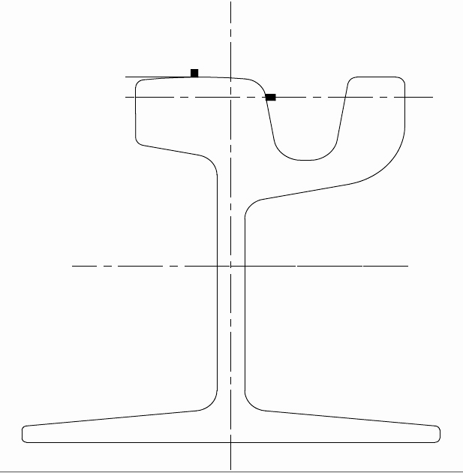
垂直测量
水平测量
轨脚测量
14
单位为毫米

图 3.5.4-3 错边及平直度测量位置示意图

表3.5.4 接头错边量最大允许值（单位为毫米）
接头错边的位置（见图3.5.4-3） | 接头错边量最大允许值
钢轨顶面纵向中心线的垂直方向 | 0.5
工作侧面轨顶面下14mm处的水平方向 | 0.5
轨脚边缘的水平方向 | 2.0
3.5.5 粗磨应符合下列规定：
1 应沿钢轨纵向打磨，钢轨打磨表面不应出现打磨灼伤；
2 焊接接头非工作面的垂直、水平方向错边应进行纵向打磨过渡。
3.5.6 焊接接头矫直应符合下列规定：
应采用矫直的方法纠正焊接接头平直度偏差，宜在焊接接头处于常温时进行矫直作业。
3.5.7 外形精整及平直度检验应符合下列规定：
1 应使用精磨机或仿型打磨机对焊接接头的轨顶面及轨头侧面工作边进行外形精整，外形精整应保持轨头轮廓形状；
2 外形精整的长度不应超过焊缝中心线两侧各500mm范围。外形精整不应使焊接接头或钢轨产生任何机械损伤或热损伤。不应使用外形精整的方法纠正超标的平直度偏差和超标的接头错边；
3 焊接接头经矫直和外形精整后，应按照本规程4.1.2条和4.1.3条规定的方法检查接头的平直度和表面质量。

3.6 质量要求
3.6.1 槽型钢轨闪光焊焊接接头质量要求应符合表3.6.1的规定。
表3.6.1 钢轨闪光焊焊接接头质量要求
序号 | 检验项目 |  | 要求
1 | 外观 | 平直度 | 垂直方向偏差不应超过0mm～0.3mm，水平方向的平直度偏差不应超过-0.3mm～0.3mm
1 | 外观 | 表面质量 | 表面不平度不应大于0.2mm；焊接接头及附近槽型钢轨表面不应有裂纹、明显压痕、划伤、碰伤、打磨灼伤等损伤
2 | 超声波探伤 |  | 按3.3中的规定
3 | 落锤 |  | h=3.1m，2次不断
4 | 静弯 | 轨头受压 | F≥1300kN，不断
4 | 静弯 | 轨头受拉 | F≥1200kN，不断
5 | 疲劳 |  | F_{min}=85kN，F_{max}=420kN（60kN，300kN）
5 |  |  | 支距：1.0m（1.4m），载荷循环次数：2×10⁶，不断
6 | 拉伸 |  | R_{m}≥880MPa，A≥6%
7 | 冲击 |  | KU₂≥6.5J
8 | 硬度 |  | 轨顶面及纵断面测试线应满足1.05H_{P}≥H_{J}≥0.90H_{P}，H_{J1}≥0.8H_{P}，w≤20mm
9 | 显微组织 |  | 焊缝、热影响区：珠光体，不应有马氏体
注：H_{P}——母材硬度平均值；H_{J}——焊接接头硬度平均值；H_{J1}——焊接接头软点硬度平均值；w——软化区宽度。

4 试验方法
4.1 外观检验
4.1.1 肉眼检查表面质量。
4.1.2 平直度测量方法应符合下列规定：
应在钢轨焊接接头温度低于50℃时测量平直度。测量长度1m，焊缝居中。平直度偏差的测量位置分别在：轨顶面纵向中心线、轨顶面纵向中心线向下14mm的槽型侧面。用检测直尺（L₀=1m）测量平直度的位置示意见图3.5.4-3。测量应以焊缝中心线两侧各500mm位置的钢轨表面作为基准点。
4.1.3 表面不平度测量方法应符合下列规定：
将200mm长度的直尺放在经过外形精整的焊接接头上，焊缝位于直尺中心，测量直尺与钢轨接触面间的最大距离。

4.2 落锤试验
4.2.1 试件应符合下列规定：
1 试件外观质量要求：平直度和表面质量应符合本规程3.6节的相关规定；
2 试件长度1.2m～1.6m，焊缝中心位于试件中央，两端锯切加工。试件的轨头向上，平放在试验机的两固定支座上，支距1m，焊缝居中。
4.2.2 试验温度应符合下列规定：
试件温度10℃～50℃。当试验环境温度低于10℃时，试件温度应接近上限。
4.2.3 落锤试验机应符合下列规定：
落锤试验机的要求应符合现行行业标准《钢轨焊接 第一部分：通用技术条件》TB/T 1632.1的有关规定。
4.2.4 试验记录应符合下列规定：
每个试件应按落锤试验次序编号，编号应与焊接序号对应。

4.3 静弯试验
4.3.1 试件应符合下列规定：
1 试件外观质量要求：平直度和表面质量应符合本规程3.6节的相关规定；
2 试件长度1.2m～1.3m，焊缝中心应位于试件中央，两端锯切加工。试件置于支距1m的支座上，焊缝居中，焊缝中心承受集中载荷。
4.3.2 试验温度应符合下列规定：
试件温度10℃～40℃，试验在室温条件下进行。
4.3.3 静弯试验机应符合下列规定：
静弯试验机的要求应符合现行行业标准《钢轨焊接 第一部分：通用技术条件》TB/T 1632.1的有关规定。
4.3.4 加载速度应符合下列规定：
压头移动速度不应大于1.0mm/s（或：加载速率应不大于80kN/s）。
4.3.5 试验记录应符合下列规定：
1 每个试件应按静弯试验次序编号，编号应与焊接序号对应；
2 记录载荷和支距中间的对应挠度。

4.4 疲劳试验
4.4.1 试件应符合下列规定：
1 试件外观质量要求：焊接接头平直度和表面质量应符合本规程3.6节的相关规定。
2 焊缝中心应位于试件中央，允许偏差±10 mm。试件长度不应超过支距外100 mm；最短长度应超过支距外50 mm。
3 试验应在室温条件下进行。试件简支于试验机两支座上，轨头向上，支距中央轨头焊缝中心处承受集中载荷。
4.4.2 载荷及载荷循环次数应符合下列规定：
采用脉动弯曲疲劳试验。最大载荷记为F_{max}，最小载荷记为F_{min}。载荷频率5Hz±0.5 Hz，载荷比为0.2。载荷循环次数应从达到要求载荷时算起。
4.4.3 疲劳试验机及载荷计算应符合下列规定：
1 疲劳试验机应符合现行行业标准《钢轨焊接 第一部分：通用技术条件》TB/T 1632.1的有关规定。
2 受试验设备限制可改变试件支距，最大支距1.5 m。不同支距时的最大载荷应按下式计算：
F $=\frac{σ\text{max}×4W}{L}$ （4.4.3）

4.5 拉伸试验
4.5.1 焊接接头拉伸试验取样位置见图4.5.1，拉伸试样取样数量为10个，编号如图4.5.1所示。
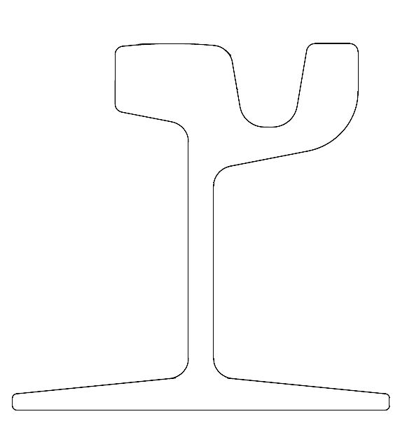
25
25
8
25
25
25
10
25
10
1
2
3
4
5
6
7
8
9
10
单位为毫米
≥100
焊缝中心

图4.5.1 拉伸试验取样位置示意图
4.5.2 拉伸试样采用直径d₀=5 mm，l₀=5d₀的比例试样，焊缝位于试样中心。试样加工尺寸及试验方法应按现行国家标准《焊接接头拉伸试验方法》GB/T 2651和《金属材料 拉伸试验 第1部分：室温试验方法》GB/T 228.1的有关规定执行。
4.5.3 分别记录抗拉强度和断后伸长率，将10个试样的抗拉强度平均值Rm、断后伸长率平均值A作为试验结果。

4.6 冲击试验
4.6.1 焊接接头冲击试验取样位置见图4.6.1，冲击试样取样数量为10个，编号如图4.6.1所示。
4.6.2 冲击试样加工尺寸及试验方法现行国家标准《焊接接头冲击试验方法》GB/T 2650和《金属材料 夏比摆锤冲击试验方法》GB/T 229的有关规定执行。U型缺口应在焊缝中心位置。
4.6.3 试验在常温下进行，将10个试样的冲击吸收功平均值KU2作为试验结果。

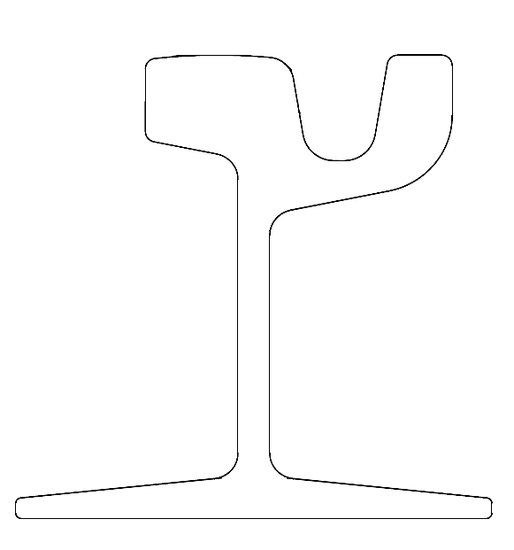
10
20
20
8
10
25
25
25
25
7
1
2
3
4
5
6
7
8
9
10
单位为毫米
≥100
焊缝中心

图4.6.1 冲击试验取样位置示意图

4.7 硬度试验
4.7.1 轨顶面布氏硬度应符合下列规定：
轨顶面硬度试样取样位置及测点分布见图4.7.1，焊缝位于试样长度中心。将焊接接头轨顶面加工除去2mm后，检测布氏硬度，布氏硬度试验方法按现行国家标准《金属材料 布氏硬度试验 第1部分：试验方法》GB/T 231.1的有关规定进行，试验条件为HBW10/3000。
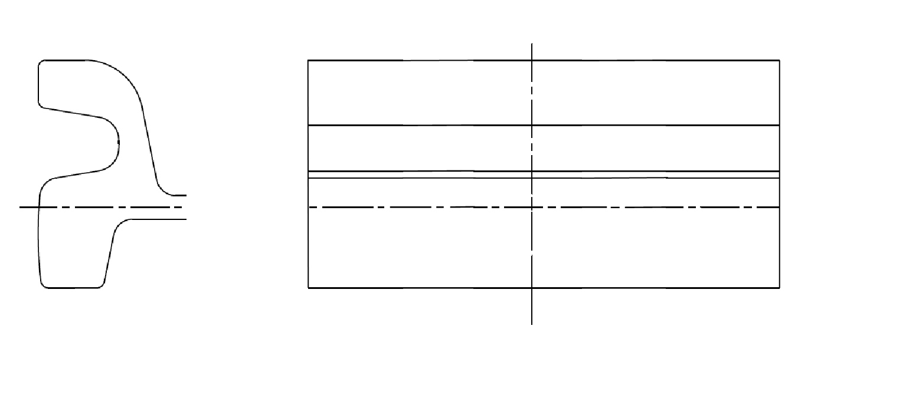
单位为毫米
焊缝
A线
B线
C线
D线
热影响区与母材交界线
测点
20
20
15
7.5
≥200
15

图4.7.1 轨顶面硬度试验取样示意图
4.7.2 纵断面硬度应符合下列规定：
纵断面硬度试样取样位置见图4.7.2，焊缝位于试样长度中心。测试纵断面上距离轨头5mm处，测点以焊缝为中心向左右两侧对称排列，测点间距5mm。焊接接头纵断面应检测洛氏硬度或维氏硬度，洛氏硬度试验方法应按现行国家标准《金属材料 洛氏硬度试验 第1部分：试验方法》GB/T 230.1的有关规定进行，采用HRC标尺；维氏硬度试验方法应按现行国家标准《金属材料 维氏硬度试验 第1部分：试验方法》GB/T 4340.1的有关规定进行，试验力值294.2N。

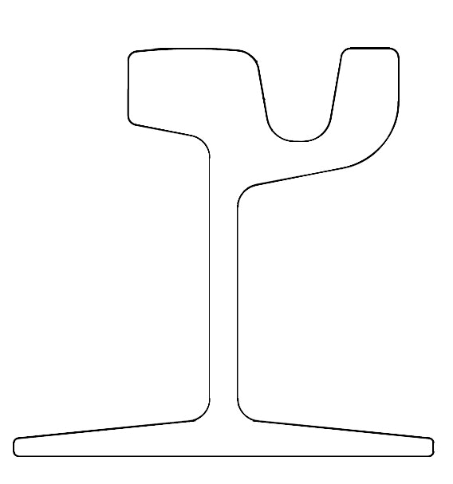
200
20
20
5
A线
B线
C线
D线
焊缝
热影响区与母材交界线
8
0.4
0.4
单位为毫米

图4.7.2 纵断面硬度试验取样示意图
4.7.3 数据处理应符合下列规定：
1 测试后，用5%硝酸酒精侵蚀试样测试表面，使测试表面出现肉眼可见的焊缝及焊缝两侧热影响区与母材交界线，以交界线为基准按图4.7.1、图4.7.2所示确定B、C两条线；
2 计算AB和CD间测点硬度的平均值，作为母材的硬度平均值，记为HP；计算BC间测点（含B、C线上的测点）硬度的平均值，作为焊接接头的硬度平均值，记为HJ；将BC间小于0.9 HP的测点硬度值取平均值，作为软点的硬度平均值，记为HJ1；利用测试线上的各测点硬度值在坐标图上绘制成硬度曲线，将硬度值低于0.9 HP的宽度作为软化区宽度，记为w。

4.8 显微组织检验
4.8.1 显微组织检验应按现行国家标准《金属显微组织检验方法》GB/T 13298规定的方法进行。
4.8.2 焊接接头显微组织取样位置见图4.8.2，箭头指向面为观察面，轨头1处，轨底2处。
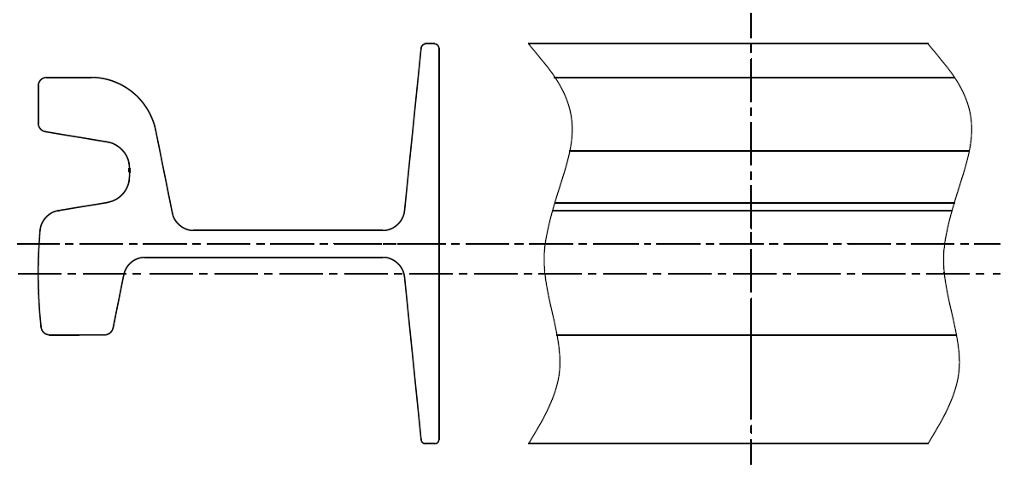
单位为毫米
30
20
20
20
7
12

图4.8.2 显微组织取样位置示意图

5 验收规则
5.1 成品检验
5.1.1 应对每个焊接接头(成品)进行成品检验。
5.1.2 成品检验的项目包括外观和超声波探伤。
5.1.3 外观检验应符合本规程表3.6.1的要求。

5.2 型式检验
5.2.1 出现下列情况之一时应进行型式检验：
1 焊轨组织初次生产；
2 正常生产后，改变焊接工艺，可能影响焊接接头质量；
3 更换焊轨设备；
4 钢轨生产厂、钢轨型号、钢轨牌号、钢轨交货状态之一改变，首次焊接时；生产检验结果不合格；
5 停产一年后，恢复生产前；
6 取得型式检验报告的时间已满五年。
5.2.2 型式检验的项目及受检试件数量见表5.2.2。
表5.2.2 型式检验的项目及试件数量（单位：个）
外观 | 落锤 | 静 弯 |  | 疲劳 | 拉伸 | 冲击 | 硬度 | 显微组织
外观 | 落锤 | 轨头受压 | 轨头受拉
全部  试件 | 15 | 12 | 3 | 3 | 1 | 1 | 2 | 1（利用硬度试件）
注：硬度试件2个，包括测试轨顶面硬度1个和测试纵断面硬度1个。
5.2.3 型式检验受检试件所用钢轨的生产厂、型号、牌号、交货状态应与焊接生产用钢轨相同，受检试件应是相同工艺焊接的接头。
5.2.4 型式检验结果符合本规程3.6节规定的试件为合格试件。静弯受检15个试件应连续试验合格；移动式闪光焊落锤受检15个试件应连续试验合格。一次型式检验中，应在各检验项目全部合格后，方可判定本次型式检验合格。型式检验合格后方可批量生产。
5.2.5 型式检验报告中，应明示以下内容：焊轨组织名称、焊机型号、焊机出厂编号、钢轨生产厂、钢轨型号、钢轨牌号、钢轨交货状态、检验设备、详细的检验结果等内容。

5.3 生产检验
5.3.1 出现下列情况之一时应进行与表5.3.1相对应的生产检验：
1 焊机工况变化，对某个焊接参数进行修正之后；
2 焊机出现故障、记录曲线异常，故障排除之后；
3 焊机停焊钢轨1个月以上，开始焊接生产前；
4 累计生产三个月或焊接数量超过500个焊接接头。
5.3.2 生产检验的项目及试件数量见表5.3.1。
表5.3.1 生产检验的项目及试件数量（单位：个）
检验项目 | 外观 | 落锤 | 硬度 | 显微组织 | 拉伸 | 冲击
试件数量 | 5 |  | 2 | 1（利用硬度试件） | 1 | 1
注：硬度试件2个，包括测试轨顶面硬度1个和测试纵断面硬度1个。
5.3.3 生产检验应使用随机加焊的试件，生产检验结果应符合本规程3.6节的相关规定，检验合格方可继续生产。
5.3.4 生产检验有1个及以上试件不合格时应予复验。
第一次复验：对不合格试件加倍取样复验，经检验合格表示生产检验结果合格；若试件中有1个及以上不合格，应再复验。
第二次复验：对不合格试件加倍取样复验，经检验合格表示生产检验结果合格；若试件中有1个及以上不合格，应判定为生产检验结果不合格。

附录A 超声波探伤技术规程

A.0.1 试块
试块应由有资质的专业生产厂制造，并经测试合格后方可使用。
1 标准试块
标准试块有CS-1-5和CSK-1A等。
2 对比试块
对比试块尺寸及人工缺陷孔见图A.0.1。
单位为毫米
说明：1#～6#孔径均为φ3。
技术要求：
1、试块需用与焊接用槽型钢轨规格相同的新轨制作，加工前需经超声波探伤，不得存在超过φ2-6 dB平底孔当量缺陷；
2、不同试块上的同一位置的反射波高相差不超过±2dB。
图A.0.1 CX-60R2对比试块
A.0.2 扫查方法
1 宜采用折射角不小于60︒横波探头；
2 宜从轨顶面及侧面对轨头部位进行扫查，宜从轨腰侧面对轨腰部位进行扫查，宜从轨底上斜面对轨底进行扫查，宜用弧面探头从轨腰与轨底顶面斜坡之间的圆弧面进行扫查；
3 探头前后移动的同时可向两侧偏转一定角度。
A.0.3 探伤灵敏度校准
1 探伤前应采用CX-60R2对比试块校准探伤灵敏度:
1）轨头探伤用CX-60R2对比试块（见图A.0.1）上1#、2#、3#、4#横孔反射波制作DAC曲线；
2）轨腰探伤用CX-60R2对比试块上5#竖孔，将下棱角反射波调至基准波高（屏幕满幅度的80%）作为一次波探伤用灵敏度，将上棱角反射波调至基准波高作为二次波探伤用灵敏度；
3）轨底探伤用CX-60R2对比试块上6#竖孔，将下棱角反射波调至基准波高并增益4dB（衰减型仪器应衰减4dB）作为一次波探伤用灵敏度，将上棱角反射波调至基准波高并增益4dB（衰减型仪器应衰减4dB）作为二次波探伤用灵敏度。
2 灵敏度补偿
探侧面粗糙时，应进行打磨。若仍不能满足表面粗糙度要求，但通过补偿能满足探伤要求时，可进行表面藕合补偿。补偿量一般在2dB～6dB。

本规程用词说明

1 为便于在执行本规程条文时区别对待，对要求严格程度不同的用词说明如下：
1）表示很严格，非这样做不可的：
正面词采用“必须”；反面词采用“严禁”。
2）表示严格，在正常情况下均应这样做的：
正面词采用“应”；反面词采用“不应”或“不得”。
3）表示允许稍有选择，在条件许可时首先应这样做的：
正面词采用“宜”；反面词采用“不宜”。
4）表示有选择，在一定条件下可以这样做的，采用“可”。
2 条文中指明应按其他有关标准执行的写法为“应符合……的规定（或要求）”或“应按……执行”。非必要按指定的标准、规范执行的写法为“可参照……”。

引用标准名录

《金属材料 拉伸试验 第1部分：室温试验方法》GB/T 228.1
《金属材料 夏比摆锤冲击试验方法》GB/T 229
《金属材料 洛氏硬度试验 第1部分：试验方法（A、B、C、D、E、F、G、H、K、N、T标尺）》GB/T 230.1
《金属材料 布氏硬度试验 第1部分：试验方法》GB/T 231.1
《金属材料 维氏硬度试验 第1部分：试验方法》GB/T 4340.1
《焊接接头冲击试验方法》GB/T 2650
《焊接接头拉伸试验方法》GB/T 2651
《金属显微组织检验方法》GB/T 13298
《钢轨焊接 第一部分：通用技术条件》TB/T 1632.1
《钢轨焊接 第二部分：闪光焊接》TB/T 1632.2
《工务作业 第21部分：钢轨焊缝超声波探伤作业》TB/T 2658.21

